**Родительское собрание в младшей группе детского сада.**

*Материалы : Компьютерная презентация, анкета «Анализ поведения детей» (21 шт), памятка для родителей(21 шт.), фотоальбом «Наши будни» в электронном виде.*

[**Воспитание нравственных навыков. Воспитание культуры поведения у дошкольника.**](http://vseodetishkax.ru/doshkolnik-rebenok-ot-3-do-7-let/71-nravstvennoe-vospitanie/268-vospitanie-nravstvennyx-navykov-vospitanie-kultury-povedeniya-u-doshkolnika)(слайд 1)

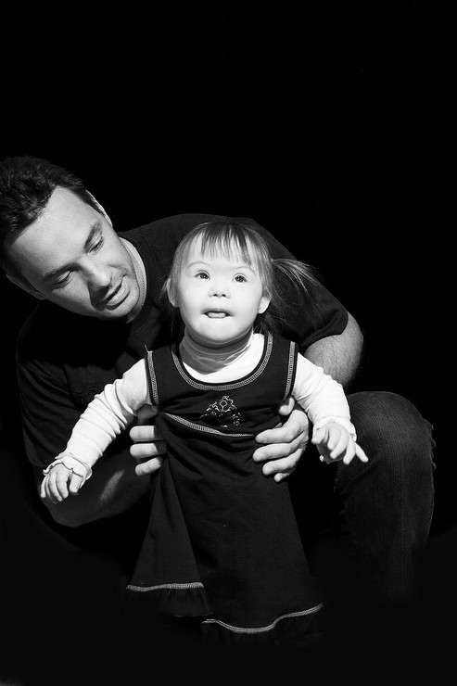*Для того, чтобы воспитание могло создать для человека вторую природу, необходимо, чтобы идеи этого воспитания переходили в убеждения воспитанников, убеждения в привычки, а привычки в наклонности.*

К. Д. Ушинский

***ОСОБЕННОСТИ РАЗВИТИЯ ДЕТЕЙ   
 ТРЕХ — ЧЕТЫРЕХ ЛЕТ*** (слайд 3)

Младший дошкольный возраст — от трех до четырех лет — важный период в нравственном развитии детей. На данном возрастном этапе у малышей активно формируются первые элементарные представления о хорошем и плохом, добрые чувства к окружающим их взрослым и сверстникам. Формирование навыков и привычек культурного поведения.

Те моральные чувства, представления и навыки, которые сформируются у детей в этом возрасте, тот моральный опыт, который они накопят, лягут в основу их дальнейшего нравственного развития.

***ВОСПИТАНИЕ НРАВСТВЕННЫХ КАЧЕСТВ.*** (слайд 4)

— важнейшее звено формирования нравственного поведения. Складывающиеся нравственные привычки ребенка отражаются прежде всего на его культуре поведения, внешнем облике, речи, на его отношении к вещам, на характере общения с окружающими людьми.

Когда говорят о культуре поведения детей дошкольного возраста, имеют в виду целую сумму умений и **навыков**. Они позволяют поддерживать общий порядок в режиме дня, укладе жизни семьи, дома, в установлении правильных взаимоотношений ребенка со взрослыми и сверстниками. Эти навыки, связанные с личной опрятностью, аккуратностью, чистотой одежды, обуви; с культурой еды (поведение за столом, умение пользоваться столовыми приборами); с культурой взаимоотношений со взрослыми и сверстниками (дома, во дворе, на улице, в общественных местах, в детском саду, дома); с культурой организованности (отношение к режиму), с культурой игры, учебных занятий, выполнения трудовых обязанностей; с культурой речи (форма обращения, культура словаря, тона, темпа речи).

**Культура поведения** воспитывается всем укладом жизни семьи.  
Время, когда целесообразнее прививать ребенку тот или иной навык культурного поведения, лучше всего подсказывает начало той или иной его деятельности. Так, в 3—4 года, когда дети начинают принимать активное участие в самообслуживании, взрослые приучают их к чистоте, аккуратности, опрятности. В этом же возрасте — с развитием и пониманием речи окружающих — вырабатываются умения обращаться с просьбой, просить об услуге, выражать свою речь понятно для окружающих и т. д.  
Воспитывая навыки культурного поведения, необходимо воздействовать на сознание и чувства ребенка и вместе с тем позаботиться о том, чтобы он имел возможность упражняться (и разнообразно упражняться) в этих навыках.  
И здесь огромное значение имеет пример близких людей. У старших дети учатся всем бытовым навыкам и навыкам, выражающим вежливое и предупредительное отношение к другим людям. Зашла соседка — мама предлагает ей присесть, справляется о ее здоровье. Родители всегда одеты опрятно, не позволяют себе небрежности в одежде и замечают неполадку в одежде детей. Дома никто не говорит повышенным тоном, следят за речью. Что бы ни случилось, взрослые стремятся проявить такт в обращении с детьми — не унижают перед другими, не задевают самолюбия...  
Для воспитания культуры поведения необходимо также обучение детей определенным навыкам и умениям.  
Иногда взрослым кажется, что достаточно детям сказать: «Береги игрушку», «Будь аккуратным», как они все это сделают. Это глубоко ошибочное мнение. Нужно не просто детям сказать: «Береги игрушку», но и научить их навыкам бережного обращения с ней.   
Показ с объяснением взрослые широко используют в повседневной жизни во время умывания, одевания, еды, уборки игрушек, наведения порядка в комнате. И здесь родители не забывают подкреплять показ своим личным примером, поведением.

Одной из основных задач воспитания детей младшего дошкольного возраста является формирование самостоятельности в бытовой деятельности, в игре, на занятиях. Детей следует научить делать самим то, что им по силам, соответствует их жизненному опыту. Приобретая самостоятельность, ребенок уже не только может обслужить себя (умываться, раздеваться, аккуратно складывать одежду, одеваться, есть), но и получает возможность поддерживать порядок в окружающей обстановке (убирать на место игрушки, книги), выполнять ряд правил, не прибегая к помощи, т. е. управлять своим поведением.   
Не забывайте о художественном слове — рассказы, сказки, стихи, которые вы читаете детям, говорят о многих ситуациях, требующих оценки с точки зрения правил нравственного поведения.

На этом этапе беседы хочу предложить анкеты «Анализ поведения детей»

***ЧТО МЫ ВКЛАДЫВАЕМ В ПОНЯТИЕ НРАВСТВЕННОСТЬ?*** (слайд 5-14)

Рассуждая, мы часто говорим о нравственном и безнравственном в нашей жизни. Так что же мы вкладываем в это понятие - нравственность? Как вы это понимаете?

(родители высказывают свое мнение)

* Справедливость
* Милосердие
* Отзывчивость
* Сочувствие
* Доброта
* Уважение
* Ответственность
* Терпимость

***ЗАДАЧИ ВОСПИТАНИЯ НРАВСТВЕННОСТИ У РЕБЕНКА ЧЕТВЕРТОГО ГОДА ЖИЗНИ ( слайд 15)***

1) Продолжать формирование самостоятельности в бытовой деятельности, в игре, на занятиях.

2) Способствовать формированию нравственных качеств в процессе установления позитивных межличностных отношений. Воспитывать у детей отзывчивость, общительность, дружелюбие.

3) Формировать умение определять различное эмоциональное состояние.

4) Формировать начальные представления о семье, о дружбе.

5) Воспитывать чувство уважения к другим, а так же самоуважения.

6) Продолжать воспитывать симпатию к товарищам, стремление быть хорошим, добрым, внушать ребенку, что нужно стыдиться своих плохих поступков.

7) Продолжать воспитывать у детей симпатию к товарищам, стремление быть хорошим, добрым, внушает ребенку, что нужно стыдиться своих плохих поступков.

***Семья –главный воспитатель нравственности (слайд 16)***

* Основы нравственности закладываются прежде всего в семье. Именно в семье дети приобретают первые знания и понятия о жизни, людях, их взаимоотношениях друг с другом. В семье ребёнок получает информацию о событиях, происходящих в окружающем мире и их оценку из уст родителей и старших. В семье с первых лет жизни дети знакомятся с социальными и нравственными ценностями. И здесь большое значение имеет микроклимат семьи, нравственная позиция, занимаемая родителями , их отношение к происходящему вокруг. Если, например, родители в присутствии детей искренне радуются творческому успеху и признанию своего коллеги по работе, только что построенному в городе дому, производственному успеху коллектива или новой нашей победе в космосе, то эта радость, это положительное отношение к происходящему непременно передаются детям.

**Методы и способы воспитания нравственности.**

***Личный пример (слайд 17)***

Личный пример родителей, их труд, знания, идейные установки, моральный облик – всё это играет существенную роль в приобретении детьми лучших человеческих качеств. Ведь всё, что видит и чувствует ребёнок в ранние годы, оставляет в его сознании глубокий неизгладимый след. В хорошей дружной семье он мечтает о подвиге, стремится стать настоящим человеком. У наших детей разные способности, разные склады характера, разные увлечения. Одним природа подарила талант по- особому воспринимать мир звуков, другим- видеть мир красок, третьим- усматривать связи между явлениями.

***Когда не ладятся дела- Мне помогает похвала (слайд 18)***

Похвала помогает нам в достижении результатов. Ни одного дня без похвалы, без слов восхищения. Таков наш девиз- продолжайте и дома хвалить ребенка и вы увидите, насколько быстрее ребенок будет усваивать правила поведения, как велико будет его желание быть воспитанным. Не скупитесь на похвалу, особенно если речь идет о детях до пяти лет.

***Что такое хорошо, а что такое плохо (слайд 19)***

Основной целью любого нравственного воспитания ребенка является объяснение чаду прописных истин. Разграничение добра и зла, что такое хорошо, а что такое плохо. Как правильно себя вести в той или иной ситуации.

***Компьютер за или против (слайд 20)***

Планшеты, телефоны и другие гаджеты отлично могут занять ребенка, пока родители будут заниматься своими делами, **но** это можно сравнить с пороховой бочкой. Существует золотая середина – совместное использование компьютера или подконтрольное использование, когда Ваш ребенок может играть только ограниченное время и в игры, которые Вы установили.

***Правильная реакция (слайд 21)***

Важным пунктом нравственного воспитания является правильная реакция на проступки. Если Вы сначала посмеетесь, а затем начнете ругать ребенка, то никакого эффекта это не даст. Если ребенок совершил плохой поступок: ругнулся матом, разбил вазу или что-нибудь еще, то не следует сразу смеяться с этого, а затем наказывать. Наказывать и сразу жалеть. Реакция должна быть однозначной, чтобы у ребенка не развивался диссонанс.

**Почемучка (слайд 22)**

Как можно больше разговаривайте с ребенком. Помните, что 3-4 года – это возраст «почемучек», поэтому важно не упустить благодатное время жажды познания и развивать его речь. Ребенку в этом возрасте интересно все: почему на небе темные облака, как работает вентилятор, почему тает лед… Чаще разговаривайте с малышом, старайтесь каждый день специально отводить время на общение с ним. В этом возрасте мальчикам очень важно выслушать компетентный ответ папы по поводу устройства того или иного механизма, а девочкам – совет мамы по поводу ухода за куклой-дочкой

Нравственное воспитание ребенка – это сложный и достаточно долгий процесс, но он приносит свои сладкие плоды, которые не сравнить ни с чем.

Спасибо за внимание!

Раздать родителям памятки нравственного воспитания.